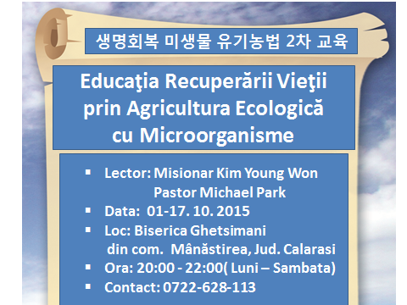
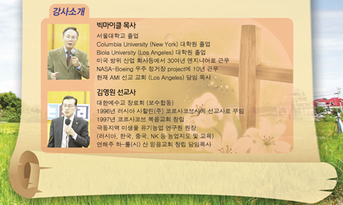

루마니아 중보기도 24시: 2015년 상반기를 마치며

빠체 보우어!(중보기도 식구들의 평강을 기원합니다)

한국 선교사가 선교지에 뭍히고 동구전선 루마니아 겟세마네 집시교회 공동체가 그 바톤을 이어받아서 복음의 씨앗이 지속적으로 싹이나고 꽃이피고 열매를 맺어 사마리아 땅 끝까지 살아계신 하나님 아버지의 거룩한 뜻을 이루어 드리기까지는 그 길이 너무 길고 험난하고 심히 곤해도 감사와 기쁨으로 끝까지 달려가는 것은 부모로 부터 물려받은 가난의 대물림을 종식시키고 12-13세의 집시 청소년들 조기결혼 문화를 성순환으로 바꾸어서 성경적 세계관으로 지상 복음 천국을 이루어내기 위한 영적 전투의 레슬링과 몸부림을 결코 쉬지 않으시는 성령님의 뜨거운 열심앞에 무릎으로 순종할수 밖에는 없기 떄문입니다.

고등학교 장학금 지원 사업 미니농장을 아버지의 능력에 손에 올려드리고 미생물 유기농법을 통한 면 소재지의 일자리 창출과 겟세마네 집시 공동체 자립 선교의 대 사명을 이루어 가는데는 황무지를 옥토로 만들어 가는 작업이 너무나 험하고 그 길이 고단하여 몇번이고 포기를 할수밖에 없는 상황이지만 결코 포기하시지 않으시는 성령님의 열심에 또 순종할수밖에는 없습니다.

12-13세 조기결혼을 부축이는 성적 유혹을 결국은 견디지 못하고 8학년을 중퇴한체 겟세마네 공동체 식구들 곁을 안녕이란 말도없이 훌쩍 떠나버린 꼬리나(15살)가 너무나 밉습니다. 그렇게도 복음의 씨앗이 안들어가고 밖으로만 싸데고 돌아다니던 레베카도 결국은 성적 유혹을 견디지 못하고 10학년을 중퇴하고 겟세마네 가족을 훌쩍 떠나버린 레베카(17살)가 너무나 밉습니다. 2015년 6월 둘째주는 “악몽의 6월”로 선교역사에 또 한페이지를 기록으로 남습니다. 선교사와 겟세마네 공동체 가족들 눈을 피해가며 페이스북 증후군에 빠졌던 꼬리나가 끝내는 견디지 못하고 겟세마네 교회에서 40킬로 떨어진 “NANA” 나나라는 면소재지에 17살 남자친구와 결혼을 했습니다. 고등학교를 졸업하면 첫째 아들 꼬스띠와 짝을 지어줄것을 부모들에게 호소를 했었고 기도하며 준비를 했었는데 꼬스띠도 마다하고 꼬스띠와 함께 세례를 받았지만 세상으로 떠나버린 일리에 라는 청년과 사단을 냈습니다. 꼬리나든 레베카는 가정교육이 전무하고 부모들의 악한 영향력이 대물림 한 결과이기에 더욱 가슴이 메어집니다. 면소재지를 성경적 세계관으로 변화를 추구하는 아직 풀지 못한 겟세마네 집시교회 공동체의 숙제들을 가슴에 품고 선교사 곁에 아직은 남아있는 5명의 아들들과 함께 내일을 소망하는 비전과 꿈을 품고 결의를 굳게 해 봅니다. “아부지 도아주세요.”

지난 11년 간 이혼가정의 자녀들과 부모가 없이 할머니 밑에서 성장하는 집시 아이들을 입양하여 친 자식처럼 품고 사랑하고 섬기기를 그토록 소원했지만은 결국은 “성적 유혹”이라는 대 명제 앞에 모두가 무릎을 꿇고 말았습니다. 플로렌띠나가 그랬고 스티피와 록사나가 그랬고 가비가 그랬고 까띠와 마리우스가 그랬습니다. 성적유혹으로 인한 12-13세 조기결혼의 악순환은 계속되고 있지만…… 겟세마네 집시교회 공동체는 이렇타할 해결책을 내어 놓지 못하고 가슴앓이를 앓고 있습니다. 현재 남은 믿음의 아들들은 7명이 남았는데 7학년짜리 막내 니꼴라에는 컴퓨터 게임중독에 걸려서 지가 오고싶을때 오고 가고싶을 떄 가고 삶의 방향을 잃어버리고 해매고 있습니다. 레베카 오빠인 셋쩨 아들 싸미(11학년)는 복음의 씨앗이 안들어가니까 하루종일 선교사 한테서 돈을 어떻게 긁어낼까 돈 계산만 하고 있습니다.
“아부지 어떻게 좀 해보세요.”

아가페 클럽이 오픈이 되어서 수요일과 금요일 토요일에 청소년들을 구출하기 위한 전면전이 시작되었습니다. 저녁 8시부터 11시 반까지 3시간 반 동안 청소년 문화 공간의 역할을 다하기를 힘쓰며 여러가지 시행착오와 함께 하나 하나 다듬어 가며 면소재지의 청소년들이 편안하게 쉴수있고 예수님의 사랑을 체험하고 삶의 목표를 설정할수 있는 분위기로 인도하고자 기도로 준비하고 기도하는 마음으로 섬기고 있습니다. 디스코장 문화에서 초대교회 공동체 문화로 변화를 추구합니다. 각자가 맡은 파트에서 땀흘리며 사랑으로 섬기기를 다하는 믿음의 아들들의 수고가 헛되지 않기를 기도하며 3개월간의 여름방학을 풀타임 제자삼는 사역으로 이끌어 가기 위하여 결의 하고 또 결의하며 무릎으로 나아갑니다.

2015년 6월 1일 어린이날 행사에는 123명의 전도대상 어린이들 가운데 6명이 빠지고 전원 참석을 했습니다. 인터넷과 페이스 북, 컴퓨터 게임, 디스코 장, 12-13세 조기결혼을 부추기는 성적 유혹등이 면소재지를 장악하고 있는 악순환의 사슬들을 강력한 진을 파하는 기도의 다이나마이트로 끊어내고 복음의 씨앗을 심어 싹이 트고 꽃이 피어 열매를 맺기까지 하루 24시간 영적 전투의 레슬링이 치열하네요. A,B,C 지역별 목자들이 성령안에서 강하고 말씀과 기도로 무장하여서 겟세마네 구원의 방주를 잘 지어갈수 있기를 무릎으로 달려갑니다.
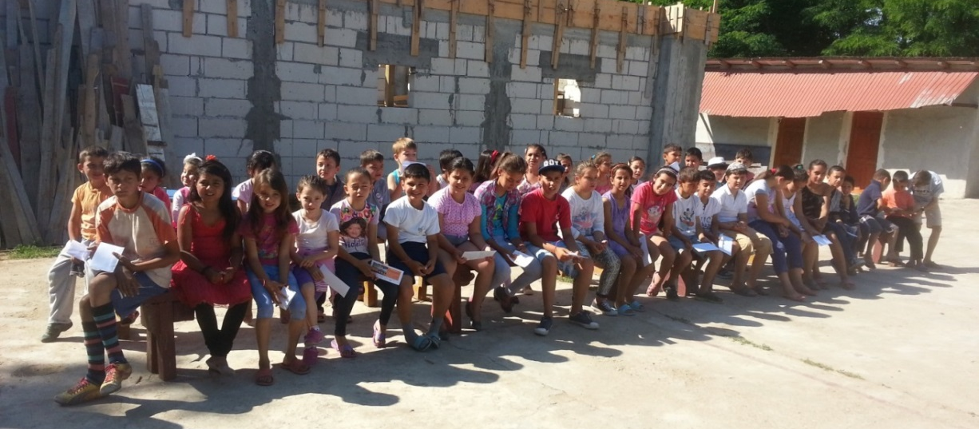

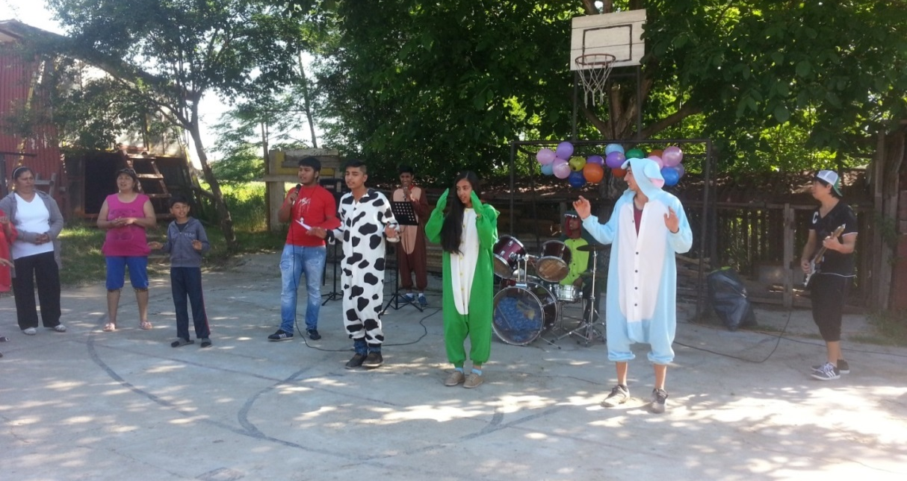

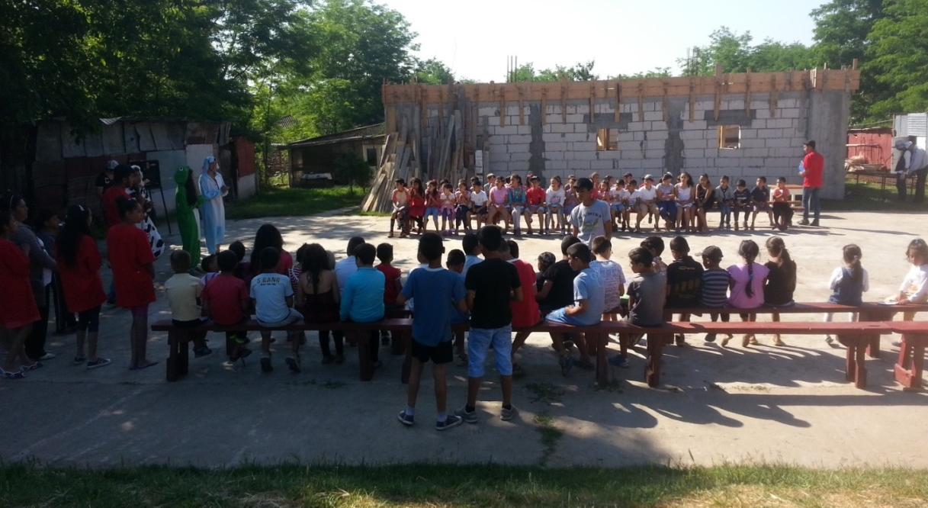

지도자 영성훈련원과 청소년 문화센터 건축 공사가 비오렐과 부르슬리 형제가 전적으로 달려들어서 조금씩 조금씩 콘크리트 석가래를 치기 위한 작업을 계속하고 있습니다. 5명의 아들들이 학교를 마치고나면 오후에 힘을 모아서 거들고 있습니다. 건축 기술자가 필요한 것이 아니고 전문 목수가 필요한 것이 아니라 기도로 우리의 힘과 지혜로 건축을 마치기도 철야기도회때 결의를 굳게 했습니다. 비어렐 저카가 건축을 많이 했다며 온 집안 식구들이 들고 이러나서 일하게 해달라고 하소연을 해서 믿고 맡겼더니 역시 집시는 집시인것을 결국은 날이 덥다고 더이상 일을 못하겠다는데……한심하고 어이가 없어서 말이 안나옵니다. 필요한 재정과 건축 자재들을 위하여 하나님 아버지의 크신 도움을 구합니다.

3개월의 여름 방학이 시작되었습니다. 5명의 아들들과 합숙 훈련이 시작되었습니다. 3개월 식단 메뉴를 짜고 각자가 맡아서 관리하고 인도해야 할 사역들을 재정비하여 결의를 했습니다. 예수 공동체 가족의 일원으로서 하루하루 감당해야할 각자의 책임을 정했고 24시간 대화와 기도속에서 유기적인 가족 공동체를 이루어 가도록 통성 기도했습니다. 머리가 텅빈 둘째아들 하지가 세상과의 줄다리기에 힘이드는지 끙끙대고 있는 모습이 안타갑고 첫째아들 꼬스띠는 머리로만 믿지 가슴으로 삶으로 경험을 못하니까 기도시간만 되면 끙끙대고 힘들어 하는 모습이 안타갑습니다. 눈치밥 도사인 냇째아들 게오르게는 그늘을 찾아서 요리저리 피해다니며 배짱이가 되어서 가슴앓이를 하고 있습니다. 그나마 다섯째와 여섯째가 물불 안가리고 열심히 해대니까 감사하고 힘이 좀 납니다. “아부지 집시 아이들이 너무너무 힘들어요. 40일 철여기도를 통하여 십자가 복음으로 변화되어서 공동체를 책임지고 지켜가게 해 주세요. 사랑하는 아내와 제가 끝까지 인내로 섬길수 있도록 힘 주세요.”

매주일 저녁 모이는 교사회는 저녁 8시에서 밤 늦게 자정까지 이어졌습니다. 클럽 아가페를 오픈한지 3주가 지나서 예배출석을 하지 않는 청소년들을 점검하고 문제점과 개인 구원 초청에 관한 문제들을 함께 나누며 해결책을 찾기에 고민을 했습니다. 토요 중고등부 예배시간을 저녁으로 조정했고 주일학교 예배는 매주일 어린이날과 같은 다이나믹한 예배를 이끌어가기로 결의를 새롭게 했습니다. A, B, C 지역의 목자들로서 교사들의 정체성을 다시 확인하며 가정생활과 교회 공동체 생활의 질서를 지켜가도록 매주 월요일은 10:00-13:00 사이에 집을 들려서 가족들에게 문안하고 한주간의 영적 군사로서의 필요한 물품들을 챙겨서 준비해오는 일과 화요일과 금요일 12:00- 13:00 사이에는 각자의 빨래를 하는 시간을 정했습니다.
사역의 정체성을 나누는 시간에는 영혼구원에 대한 부르심과 각자가 맡은 지역 목자로서의 사명과 10년 20년후에 면소재지를 성경적 세계관으로 변화시킬 각자의 비전에 대한 사명을 확인하고 통성기도를 했습니다.

학교생활에 문제아들을 불러 모으고 학교앞에서 홈스쿨 홍보팜프렛을 돌리고 학교장과 선생님들을 만나서 여름방학 겟세마네 집시교회 홈스쿨을 설명하며 면소재지의 학구열을 항하여 목소리를 모아봅니다. 수학과 영어, 불어, 한국어, 물리, 화학, 키타, 피아노, 드럼을 가르칠 수 있는 자원 봉사자를 애타게 기다리고 있습니다. 생활비는 400유로 정도 필요합니다. 기도해 주시고 함께 동참해 주세요.

40일 철야기도회가 오늘로서 35일째를 맞습니다. 낮에는 고된 노동과 밤에는 지도자 영성훈련 강의를 두강좌씩 소화해내고 무릎으로 골고다 언덕에 올라가 아부지와 독대하는 훈련은 졸음과 피곤함과 싸우는 개인적이면서도 온 식구가 함께 달려가는 영적 전투입니다. 기초적인 신앙훈련도 빼놓을수가 없기에 선교사를 만나기 전까지 듣고 배우고 살아온 과거의 무질서하고 잘못 배운 삶을 모두 청산하고 복음의 새옷을 입기위하여 함께 몸부림칩니다. 살아계신 하나님의 임재를 체험하고 성령님과 동행하며 하나님의 음성에 귀를 기울여서 듣고 순종하는 훈련을 생활화 하는 영적 전투입니다. 면소재지를 구원해야 하는 21세기 노아의 가족이 되기를 소망하기에 아부지가 이끌어 가심을 감사합니다.
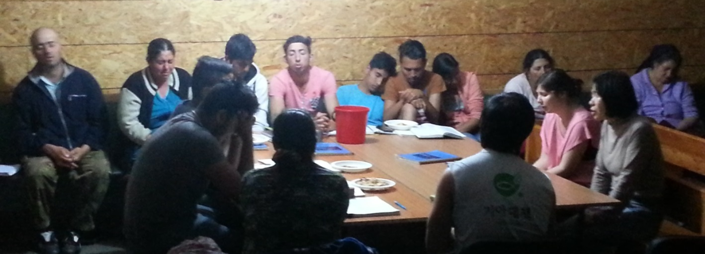

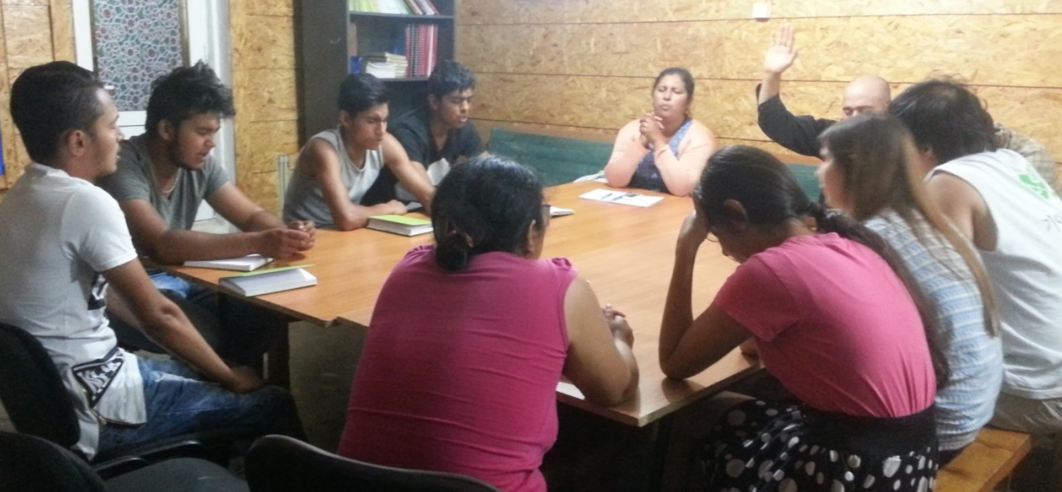

겟세마네 집시교회 공동체의 첫 열매 탄생은 공동체 식구들 모두에게 기쁨의 소식이며 가슴 설애이게 하는 축복입니다. 첫째 아들 꼬스띠와 둘째 아들 하지가 드디어 고등학교를 졸업합니다. 꼬스띠는 대학입시 준비를 하고 있고 하지는 미생물 유기농과 고등학교 장학 사업 미니 농장을 섬기기 위하여 준비중입니다. 11년전 철부지였던 코흘리게들이 의젓한 청년이 되었습니다. 고등학교를 졸업하면 겟세마네 집시교회 공동체로 이사를 해야 하고 공동체 삶을 함께 살아가야 하는 공동체 만의 규칙이 기다리고 있습니다. 심은식 사모 혼자서 고군분투하던 심방과 셀교회 사역등이 두 아들의 도움으로 풀타임 함께 레슬링 할수 있는 여건으로 전환되어서 무엇보다도 기쁨니다. 힘이 없고 비실비실대던 어린이 프로그램 개발 사역을 다이나믹하게 역동적으로 섬길수 있어서 기대가 됩니다. 아부지 감사해요.

2015년 10월 1-17일에 있을 미생물 유기농법 2차 교육을 준비하기 위하여 기도합니다. 러시아 사할린과 블라디보스톡에서 미생물 유기농법을 성공리에 정착시키신 미생물 전문 김영원 선교사님과 엘레이 아미 선교교회에서 마지막때에 “신부로서의 단장” 지구촌에 외치시며 말씀과 기도로 죽은 영혼을 살리시는 박마이클 목사님께서 1차 교육때와 마찬가지로 2차교육때도 오셔서 섬기실 것이기에 감사함으로 준비하고 있습니다. 2차 교육을 효과적으로 준비하기 위하여 2015년 7월 26일- 8월 1일 까지 예비 미생물 연수 교육을 시키고자 합니다.

다음주에는 기다리고 기다리던 제네바 아웃리치 예수 군단이 몰려옵니다. 할렐루야!
겟세마네 집시교회공도에의 영원한 파트너로 올인을 하신 최지영 그리스도의 대사님께서 아웃리치 군단을 이끄시고 오십니다. 지도저 영성훈련/청소년 센터 건축과 고등학교 장학금 지언사역인 미니농장 건축과 미생물 유기농법 2차 교육 준비등으로 눈코틀새없이 일손이 모자라고 바쁜 하루하루 이지만 철여기도 중에 선포한 3일 금식을 해가면서 열심히 손님맞이를 하고 있습니다. 향후 10년 20년을 이끌어갈 겟세마네 집시교회공동체 양자로 입양받은 5명의 집시 아들들을 중심으로 4-6ㅅ 유치원 산수교육과 방과후 홈스쿨과 미생물 유기농법에 관한 심도깊은 토의와 자료들을 모집하며 함께 레슬링할 영적 전투를 기대해 봅니다.

중보기도를 쉬지 말아 주십시오.

- 지도자 영성훈련/청소년 문화센터 건축 마무리를 위하여
- 고등학고 장학 사역인 미니농장 건축 마무리를 위하여
- 미생물 유기농법 2차 교육(10월 1-17일)과 박마이클 목사님과 김영원 선교사님 건강을 지켜주시고 특별히 김영원 선교사님 항공비 후원이 이루어지도록
- 러시아 불라디보스톡 미생물 유기농법(미생물 유기농 극동센터 김영원 선교사님) 연수교육을 위한 항공비를 위하여(2명/1인당 130만원)
- 7월 3-8일 제네바 아웃리치가 성령님의 통치하심속에 풍성한 열매를 맺고 겟세마네 공동체 헌신된 집시청소년들이 내일의 사역자들로 든든하게 새워지도록
- 선교사 가정에 필요한 생활비 목표액이 충분하게 채워지도록
- 40일 작정 철야기도회 통하여 각자의 자존심을 십자가에 장사지내고 십자가 복음으로 변화무장하여 면소재지 복음화에 일군이 되도록
- 3개월간의 홈스쿨을 잘 운영하고 학교에 문제아이들이 적극 참여하도록
- 아가페 클럽을 통하여 5-8학년 청소년들이 겟세마네 집시교회공동체 문화에 뿌리를 내리도록
- 3개월 방학기간동안 어린이 사역을 통하여 49가정이 구원되고 A,B,C 지역 목자들이 영혼을 사랑하고 캐어하는데 온맘다해 섬길수 있도록

중보기도식구들을 사랑하고 축복합니다
동구전선 루마니아에서 박창수 심은식 선교사 드림

